党风廉政建设学习资料

吉首大学商学院党政办公室编 2019年3月16日

● 学习内容
一、以党的政治建设为统领坚决破除形式主义、官僚主义
二、各级查处形式主义官僚主义问题4.5万余起
三、2019年1月全省查处违反中央八项规定精神问题350起
四、案件剖析：聚焦突出问题 精准纠治“四风”——对1496起违反中央八项规定精神典型案例的分析

以党的政治建设为统领坚决破除形式主义、官僚主义
信息来源：中国纪检监察杂志
坚决整治形式主义、官僚主义是一项严肃而重大的政治任务。习近平总书记在中央纪委三次全会上强调，必须从讲政治的高度来审视，从思想和利益根源上来破解。中央纪委三次全会明确提出，要以党的政治建设为统领，坚决破除形式主义、官僚主义。把坚决破除形式主义、官僚主义提高到党的政治建设的高度，既体现了党中央整治形式主义、官僚主义的鲜明态度、坚定决心，又是作风建设的再部署、再深化。
从讲政治的高度来审视。形式主义、官僚主义的危害大首先是政治上的，既严重阻碍党的路线方针政策和党中央重大决策部署贯彻落实，又严重损害人民群众的切身利益，最终损害党群干群关系、侵蚀党的执政基础。各级纪检监察机关必须进一步提高政治站位，充分认识到在整治形式主义、官僚主义工作中肩负的政治使命与历史担当，进一步增强责任感、使命感和主动性、自觉性，认真履职尽责，深化集中整治工作成果，深入推进作风建设。各级纪检监察机关要把自己摆进去，带头查摆和整改自身的形式主义、官僚主义问题，见行动、作表率，用好的作风保障、推动集中整治工作取得更大成效。
压实主体责任。推动各级党委（党组）落实好整治形式主义、官僚主义的主体责任，充分发挥其在工作中的主体作用，认真安排部署、制定措施、狠抓落实。推动各级领导机关和领导干部把自己摆进去，带头查摆解决形式主义、官僚主义问题，发挥示范引领作用，以“关键少数”的自我革命带动“大多数”党员干部的作风转变。
严格监督执纪问责。做实做细监督职责，把反对形式主义、官僚主义作为日常监督和巡视巡察的重点，抓早抓小、防微杜渐。不断完善和创新监督方式，进一步畅通监督举报渠道。严肃执纪问责，把查处形式主义、官僚主义问题作为纪律审查和监察调查的重点，贯通运用监督执纪“四种形态”，精准执纪问责、处理处置，防止和纠正责任下推的倾向。深挖细查问题线索，在查处领导干部严重违纪违法案件时，既要查清贪污腐败问题，又要审查其形式主义、官僚主义问题，并在审理报告中单独列明。
坚持问题导向。围绕贯彻习近平总书记的重要讲话和批示、指示精神及中央纪委三次全会工作部署，以落实《关于贯彻落实习近平总书记重要指示精神，集中整治形式主义、官僚主义的工作意见》为抓手，紧盯形式主义、官僚主义新动向新表现，拿出有效管用的整治措施。聚焦领导机关和领导干部，重点整治三个方面突出问题：对党中央重大决策部署不用心、不务实、不尽力，工作要求事事留痕、把“痕迹”当“政绩”，工作拖沓敷衍、推诿扯皮、不担当不负责，拍脑袋乱决策，问责泛化滥用等突出问题；配合有关部门集中整治“文山会海”、要材料多、检查考核多滥等困扰基层的形式主义问题，切实减轻基层的负担；严肃查处在防范化解重大风险、精准脱贫、污染防治、扫黑除恶等重点领域发生的形式主义、官僚主义问题。
推动综合施策。结合即将开展的“不忘初心、牢记使命”主题教育，把反对形式主义、官僚主义作为党性党风党纪教育和日常教育管理的重要内容，教育引导党员干部提高党性修养，牢记党的宗旨，树立正确政绩观。注重总结提炼各地各单位的好经验好做法，用成功经验指导推动新实践。加大对反面典型问题的通报曝光力度，精准选择案例，完善和创新通报曝光方式，把握通报曝光频次，强化警示震慑。督促推动中央有关部门进一步完善反对形式主义、官僚主义相关制度规定，从制度上防范问题发生；积极探索用改革的办法和充分利用现代信息技术手段，从源头上根治问题。(中央纪委国家监委党风政风监督室)

各级查处形式主义官僚主义问题4.5万余起
信息来源：中国纪检监察报

记者日前从中央纪委国家监委获悉，党的十九大以来，截至2018年12月底，全国各级纪检监察机关共查处形式主义、官僚主义问题4.56万起，处理党员干部6.94万人，其中给予党纪政务处分4.59万人，占处理党员干部总数的66.1%。
党的十九大以来，全国各级纪检监察机关把整治形式主义、官僚主义作为重要政治任务。去年9月，中央纪委办公厅印发《关于贯彻落实习近平总书记重要指示精神 集中整治形式主义、官僚主义的工作意见》，梳理了在贯彻落实党的路线方针政策、中央重大决策部署，联系群众、服务群众，履职尽责、服务经济社会发展和学风会风文风、检查调研等4方面12类具体问题作为整治重点，提出了9条具体工作措施。
各级纪检监察机关认真贯彻落实《工作意见》，严肃查处了一批形式主义、官僚主义典型问题。河北、宁夏两省区纪委监委严肃查处了发生在张家口、西吉扶贫领域的形式主义、官僚主义问题；山西、湖南两省纪委监委严肃查处了任爱军（绰号“小四毛”）、文烈宏组织领导涉黑犯罪背后的形式主义、官僚主义问题。
在集中整治形式主义、官僚主义中，各级纪检监察机关充分运用监督执纪“四种形态”，精准监督执纪。数据显示，运用“第一种形态”处理的人数占比34.1%；运用“第二种形态”处理的占比62.1%；前两种形态处理人数占总处理人数的96.2%，已成为绝大多数。对极少数因形式主义、官僚主义严重，给国家和人民利益造成重大损失的失职渎职违法犯罪，依法严肃处置。（记者 张弛 实习记者 张宏）

2019年1月全省查处违反中央八项规定精神问题350起
信息来源：清风扬帆网
为掌握全省贯彻落实中央八项规定和省委十项规定精神情况，江苏省纪委在设区市、省级机关部门、省属国有企业和高校等建立了落实中央八项规定精神情况月报制度。
2019年1月，全省共查处违反中央八项规定精神问题350起，处理655人，其中给予党纪政务处分468人。从处理干部级别看，查处地厅级干部3人、县处级干部45人、乡科级及以下干部607人。从查处问题类型看，违规发放津补贴或福利问题最为突出，有109起；其次是违规公款吃喝、违规收送礼品礼金，分别是72起、52起。这3类问题占到查处问题总数的66.6%。

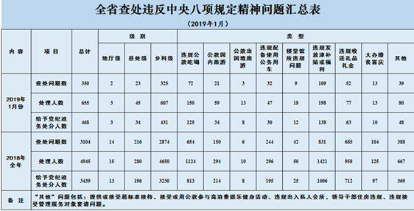
四、案件剖析
聚焦突出问题 精准纠治“四风”——对1496起违反中央八项规定精神典型案例的分析
信息来源：中央纪委国家监委网站
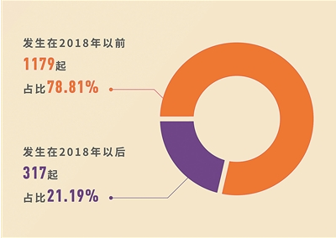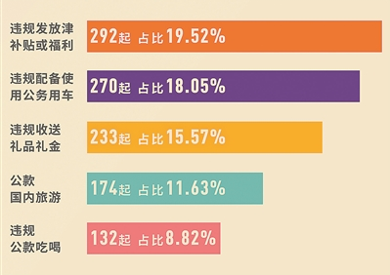
当前落实中央八项规定精神呈现什么样的新态势？我们以党的十九大以来（截至2019年2月15日），中央纪委国家监委网站通报的1496起违反中央八项规定精神典型案例为样本分析，进行全面梳理。
落实中央八项规定精神成效进一步凸显
从违纪行为发生时间看，1496起违反中央八项规定精神的问题中，违纪行为发生在2018年以前的有1179起，占通报总数的78.81%；发生在2018年以后的有317起，占总数的21.19%。
违纪问题增量减少表明，中央八项规定及其实施细则精神愈抓愈深入，成果得到进一步巩固拓展落实，奢靡享乐歪风基本刹住。
增量和存量是一枚硬币的两面。违纪行为发生在2018年以前的比例较高表明，减少存量的任务依然艰巨。
过半数涉及单位一把手，警醒我们必须紧紧抓住领导干部这个“关键少数”
抓作风建设，关键在党员领导干部。数据显示，1496起违反中央八项规定精神问题中，过半数涉及单位一把手。以2018年12月通报的161起案例为例，98起涉及单位一把手，占60.87%。这警醒我们，纠“四风”必须紧盯“关键少数”。同时，要使党的作风全面好起来，必须发挥各级领导干部带头作用。
1496起违反中央八项规定精神的问题中，乡科级及以下干部占比超过九成。究其原因，一方面，是基层党员干部基数较大，特别是监察体制改革后，监察对象范围扩大；另一方面，也说明压力向基层传导不够，“上紧下松、逐级递减”现象仍然存在。
值得注意的是，通报案例中，97名领导干部被追究主体责任、监督责任。这些干部被问责，进一步推动了作风建设主体责任和监督责任的落实。
既有老问题，也有新动向，纠正“四风”任重道远
总体看，落实中央八项规定精神虽然取得了显著成效，但我们也要清醒看到，由于社会习俗、现实利益等多方面因素影响，防止问题反弹、治理隐形变异新问题的任务依然艰巨。
从违纪类型来看，违规发放津补贴或福利、违规配备使用公务用车、违规收送礼品礼金、公款国内旅游、违规公款吃喝等问题比重仍然较大，这5类问题占通报问题总数的73.6%。其中，违规发放津补贴或福利问题292起，占19.52%；违规配备使用公务用车问题270起，占18.05%；违规收送礼品礼金233起，占15.57%；公款国内旅游问题174起，占11.63%；违规公款吃喝问题132起，占8.82%。
上述问题多发，说明奢靡享乐老问题病根仍在，“不想”的内在自觉尚未普遍形成。必须坚守重要时间节点不放松，对享乐主义、奢靡之风等歪风陋习露头就打，坚持不懈，管出习惯，抓出成效。
高压态势之下，一些违纪手法“升级翻新”，呈现出新手段新花样。比如，婚丧喜庆“化整为零”分散办、“掩人耳目”异地办、“退居幕后”遥控办；不吃公款吃老板；私车加“公油”等问题随之而来。对此，必须强化精准思维，用“精”的措施，提高发现问题的能力，对隐形变异“四风”穷追猛打，坚决防止旧弊未除、新弊又生。
精准运用监督执纪“四种形态”，执纪尺度不松，问责力度加大
1496起案例中，2210名党员干部受到处理，其中，“第一种形态”中给予诫勉谈话121人，给予提醒谈话、批评教育等其他组织处理85人，共占处理人数的9.32%；“第二种形态”中给予党纪轻处分（党内警告、党内严重警告）1489人，给予政务轻处分（政务警告、政务记过、政务记大过）183人，共占处理人数的75.66%。
“第三种形态”中给予撤销党内职务、留党察看、政务降级、政务撤职等以上重处分332人，其中一部分同时存在其他违纪行为，一部分系在党的十九大后不收敛不收手、屡搞“四风”且情节恶劣、性质严重，共占通报中处理人数的15.02%。
监督是纪委监委的首要职责、基本职责。透过数据可以看出，各级纪委监委坚持把纪律和规矩挺在前面，把监督执纪“四种形态”体现在作风建设全过程，咬耳扯袖、红脸出汗已成为常态，“第一种形态”和“第二种形态”的处理方式成为大多数，监督执纪更趋精准。
另外，从党纪政务处分比例看，受到党纪政务处分的人数占处理总人数的90.68%，说明执纪力度保持不松，体现了越往后执纪越严要求。
中央纪委三次全会要求，坚持问题导向解决党风问题，持续督查落实中央八项规定及其实施细则精神，深挖细查“四风”问题隐形变异的种种表现，一个节点一个节点盯住，对顶风违纪从严查处，对典型案例通报曝光，完善领导干部插手特殊资源禁止性规定，坚持不懈、注重实效，促进规范、化风成俗。各级纪委监委须保持政治定力，坚决克服“疲劳综合征”，一刻不松、半步不让，不断巩固拓展落实中央八项规定精神成果，坚定不移纠“四风”、树新风，以优良党风政风引领社风民风。（中央纪委国家监委网站 鲍爽）

